Начальнику ________________________________ МРО (ГО)
П 1
____________________________________________________
<наименование Общества>
от _________________________________________________
(ФИО, полностью)
____________________________________________________

Адрес объекта по лицевому счету: ______________________
____________________________________________________,
ЛС_________________________________________________
(лицевой счет потребителя)
Телефон гор.: (_______)____________________________________,
сотовый__________________________________________________,
доп. сот._________________________________________________.
E-mail: ______________________________________________

ЗАЯВЛЕНИЕ
НА ПЕРЕРАСЧЕТ РАЗМЕРА ПЛАТЫ ЗА КОММУНАЛЬНЫЕ УСЛУГИ

□ В связи с изменением количества проживающих граждан;
□ В связи с временным отсутствием по месту жительства.*

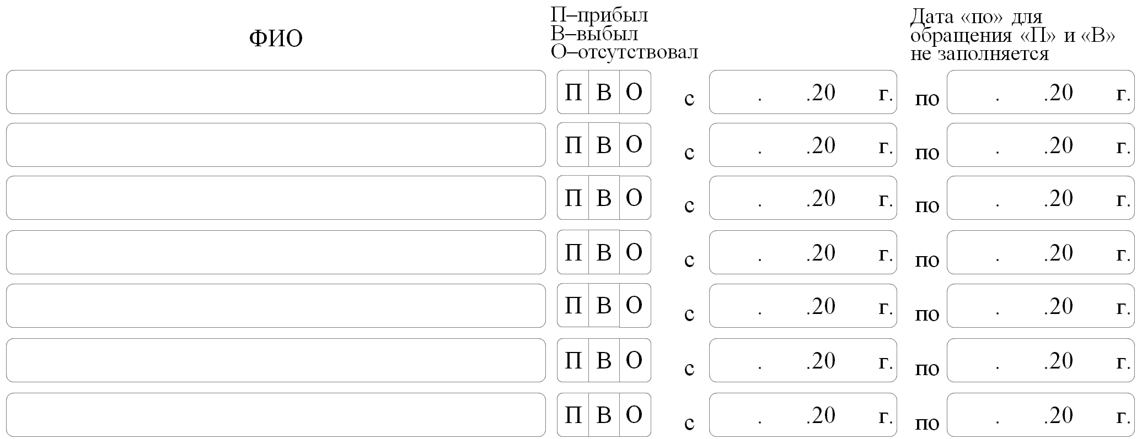

Основанием для перерасчёта являются (на каждое заявляемое лицо):
□ Проездные билеты, посадочные талоны;
□ Справка(ки) о временной регистрации по месту пребывания;
□ Справка(ки) с места работы (учебы), подтверждающая(ие) отсутствие по месту регистрации;
□ Справка, содержащая сведения о количестве постоянно проживающих лиц;
□ Акт обследования объекта на предмет отсутствия тех.возможности установки счетчика;
□ Иной документ:______________________________________________________________________

Настоящим подтверждаю правильность предоставленных данных и выражаю свое согласие на ознакомление, получение, обработку, хранение моих персональных данных с целью исполнения обязанностей и реализации прав филиала «Брянскэнергосбыт» ООО «Газпром энергосбыт Брянск» предусмотренных законодательством, а также на передачу моих персональных данных (в частности, но не ограничиваясь, Ф.И.О., место жительства, паспортные данные и т.п.) третьим лицам для обработки и использования исключительно с целью надлежащего исполнения договора энергоснабжения.
«___» __________ 20____ г. _____________________
дата подпись

Результаты рассмотрения:
_______________________________ «_____»________________20___ г.
(принять к перерасчёту/отказать в перерасчёте)
______________________ (Ф.И.О.)
Причина отказа: ___________________________________________________________________________________

* перерасчет в связи с временным отсутствием может быть осуществлен только при отсутствии технической возможности установки индивидуального или общего (квартирного) прибора учета в жилом помещении.

